ETAPA DE ADJUDICACIÓN DEL PROCESO DE REASIGNACIÓN DOCENTE 2019 SE DESARROLLÓ EN LA UGEL CHUCUITO JULI
Siguiendo los lineamientos de manera estricta de la Resolución Viceministerial N° 245-2019-MINEDU, donde se aprueba la norma técnica de las disposiciones para la reasignación y permutas de los profesores en el marco de la Ley N° 29944, Ley de la Reforma Magisterial y su Reglamento, desde las 8.30 a.m. del día miércoles 06 de noviembre del presente año se efectuó con normalidad la etapa de adjudicación del proceso de reasignación docente 2019, la misma que se realizó en la IES María Asunción Galindo, la que se desarrolló de acuerdo al cronograma regional establecido.
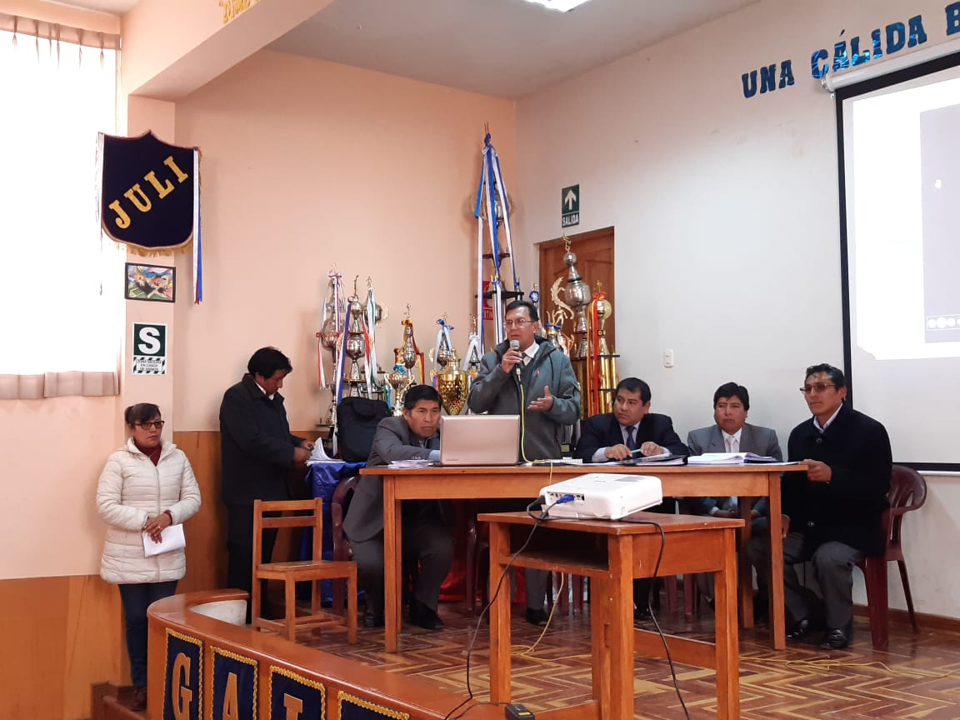
El Mg, José Gabriel Vizcarra Fajardo Director de la UGEL Chucuito Juli, supervisó la etapa mencionada la cual de desarrollo con toda regularidad, felicitando en dicha actividad a la comisión en su conjunto presidida por el Ing. Octavio Aroni Acero jefe del área de Gestión Institucional de dicha UGEL, cabe también la felicitación a los docentes participantes por su presencia en cada una de las etapas desarrolladas hasta el momento en dicho proceso.
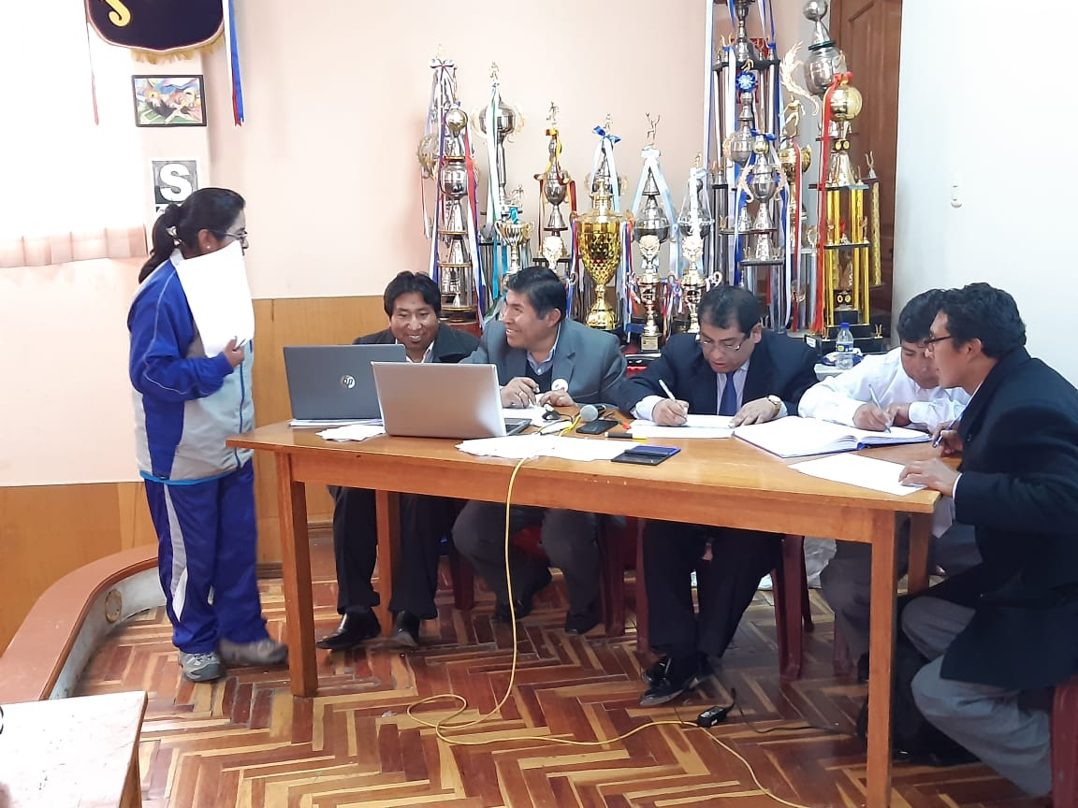
OFICINA DE IMAGEN INSTITUCIONAL
UGEL CHUCUITO JULI

